**常州市新北区新桥街道中心幼儿园——新龙中一班**

**2023.11.27**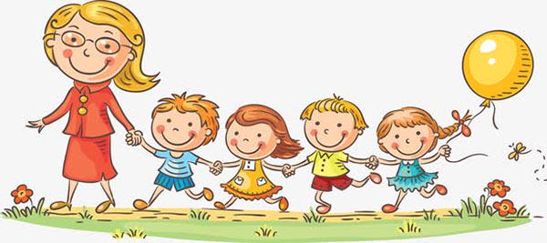

**第一篇章**

**来 园 篇**

今日来园幼儿26人，4请假。

|  |  |  |
| --- | --- | --- |
| **C:/Users/Administrator/Desktop/新建文件夹 (2)/IMG_0384.JPGIMG_0384** | **C:/Users/Administrator/Desktop/新建文件夹 (2)/IMG_0385.JPGIMG_0385** | **C:/Users/Administrator/Desktop/新建文件夹 (2)/IMG_0386.JPGIMG_0386** |

**★第二篇章**

** 集 体 活 动 篇 **

火箭是火箭发动机喷射工质产生的反作用力向前推进的飞行器。它自身携带全部推进剂，不依赖外界工质产生推力，可以在稠密大气层内，也可以在稠密大气层外飞行，是实现航天飞行的运载工具。 火箭按用途分为探空火箭和运载火箭。本次活动将组织幼儿结合调查表，通过谈话的形式来分享一下自己所了解的火箭，如：火箭的外形结构特征、火箭的作用、火箭的发射过程等，从而激发幼儿对火箭的兴趣及探究航天的愿望。

|  |  |  |
| --- | --- | --- |
| **C:/Users/Administrator/Desktop/新建文件夹 (2)/IMG_0402.JPGIMG_0402** | **C:/Users/Administrator/Desktop/新建文件夹 (2)/IMG_0403.JPGIMG_0403** | **C:/Users/Administrator/Desktop/新建文件夹 (2)/IMG_0404.JPGIMG_0404** |

**★第三篇章**

** 午 餐  篇 **

1.午餐情况

今天午饭吃的是芝麻米饭、肉末炒花菜、五彩虾仁。其中**高远，李成蹊，李天佑，丁昕辰，朱宇乐，张熙隽、李沐荞，彭钰韩，孙念，唐梦萱，单熙桐，蒋清竹，万明玥，蔡梦恬，祁文晞，陈沐清，孙屹然，蒋荣朔，王子航，裴家骏**能够自主吃完。

**邱宇淏，卢乐琪，陆乐珺，林伯筱，尹乐岩，邵锦宸**吃饭过慢，倒了些饭菜。

2.午睡情况

今天**单熙桐**没睡着，其他小朋友都自主入睡。

**★第四篇章**

** 户外 篇 **

|  |  |  |
| --- | --- | --- |
| **C:/Users/Administrator/Desktop/新建文件夹 (2)/IMG_0390.JPGIMG_0390** | **C:/Users/Administrator/Desktop/新建文件夹 (2)/IMG_0388.JPGIMG_0388** | **C:/Users/Administrator/Desktop/新建文件夹 (2)/IMG_0389.JPGIMG_0389** |
| **C:/Users/Administrator/Desktop/新建文件夹 (2)/IMG_0391.JPGIMG_0391** | **C:/Users/Administrator/Desktop/新建文件夹 (2)/IMG_0387.JPGIMG_0387** |  |

**★第五篇章**

** 区域游戏篇 **

|  |  |  |
| --- | --- | --- |
| **C:/Users/Administrator/Desktop/新建文件夹 (2)/IMG_0396.JPGIMG_0396** | **C:/Users/Administrator/Desktop/新建文件夹 (2)/IMG_0397.JPGIMG_0397** | **C:/Users/Administrator/Desktop/新建文件夹 (2)/IMG_0398.JPGIMG_0398** |
| **C:/Users/Administrator/Desktop/新建文件夹 (2)/IMG_0399.JPGIMG_0399** | **C:/Users/Administrator/Desktop/新建文件夹 (2)/IMG_0400.JPGIMG_0400** | **C:/Users/Administrator/Desktop/新建文件夹 (2)/IMG_0401.JPGIMG_0401** |